CUENTA JUSTIFICATIVA

PROYECTOS CLUSTERS (AGRUPACIÓNES EMPRESARIALES INNOVADORAS)

Nº EXPEDIENTE: | IDE/ /

EMPRESA:
TITULO DEL PROYECTO:
SOLICITUD DE PAGO
Don/Doña |  |  | DNI
en nombre y representación de |  |  | NIF
RELLENAR EN CASO DE CAMBIO DE DATOS DE NOTIFICACIÓN/COMUNICACIÓN CON RESPECTO A LA SOLICITUD INICIAL
Domicilio |  |  |  | Código postal
Ciudad |  |  |  | Provincia
Correo electrónico |  |  |  | Teléfono
- SOLICITO, que efectúen los trámites necesarios para ordenar el pago de la subvención aprobada al IDE/ / , por importe de euros.

- DECLARO, que el proyecto denominado subvencionado por el IDEPA se ha ejecutado de acuerdo con las condiciones establecidas tanto en las bases como en la correspondiente convocatoria, así como, en las expresadas en la Resolución de aprobación de la ayuda, respondiendo, además, de la veracidad de la documentación aportada para la justificación del proyecto.

- APORTO, la CUENTA JUSTIFICATIVA que consta de la siguiente documentación:

Memoria de actuaciones
Descripción de las actuaciones realizadas y la financiación del proyecto. Anexo I
Documentación acreditativa de la ejecución del proyecto. (Solo en el caso de que el tipo de proyecto lo requiera).
Memoria Económica
Declaración responsable de obtención de otras ayudas o ingresos por el Cluster. Anexo II
Relación de gastos clasificados y ordenados cronológicamente. Anexo III
Certificación de gastos de personal (salvo socios que emitan factura) Anexo IV.
Justificantes de realización y pago de gastos.
Breve descripción del sistema utilizado en la contabilización de los gastos subvencionados.
Extractos contables, Libro Mayor, de los gastos subvencionados. Códigos contables específicos y separados para el proyecto.

Acreditación del requisito de publicidad de la cofinanciación pública (IDEPA/FEDER)
2 fotografías (una de cerca y otra de ubicación) del cartel informativo tamaño A3
Impresión de pantalla de la página web de la empresa y enlace directo a la misma.
En , a de de

ANEXO I
DECLARACIÓN DE ACTIVIDADES REALIZADAS Y FINANCIACIÓN DEL PROYECTO
Nº EXPEDIENTE: IDE/ /
EMPRESA:
TITULO DEL PROYECTO:

Deberá exponerse cuál ha sido el desarrollo del proyecto de acuerdo con las premisas planteadas en la memoria inicial presentada con la solicitud de ayuda, objeto de subvención.
Con carácter general, el contenido podrá seguir los siguientes puntos: (Utilizar tantas páginas como sea necesario)
- Objetivos.
- Actuación general, acciones desarrolladas.
- Hitos o Etapas.
- Resultados previstos y resultados obtenidos.
- Ingresos obtenidos.
- Presupuesto y financiación del proyecto, indicando los porcentajes de financiación propia, privada (con y sin exención de ayudas) y pública.

Declaro bajo mi responsabilidad que los datos aquí reseñados son ciertos y se corresponden con el proyecto aprobado.
En , a de de

Además, será necesario aportar documentación acreditativa de la ejecución del proyecto: estudios, memorias, planes estratégicos (al menos resumen y conclusiones/resultados) dosieres, imágenes gráficas, folletos, etc. Sólo en el caso que el tipo de proyecto lo requiera.
ANEXO II
DECLARACIÓN DE OTRAS AYUDAS
Don/Doña | DNI
en nombre y representación de | NIF
DECLARA que:
- Otras ayudas o ingresos para el mismo proyecto

NO ha solicitado y/o recibido ayudas para este proyecto.
SI ha solicitado y/o recibido las ayudas que se mencionan a continuación para este proyecto.
Entidad concedente de la ayuda | Fecha solicitud | Fecha aprobación | Importe recibido o aprobado

- Otras ayudas de mínimis del solicitante considerado como «Única empresa» según el Reglamento (UE) nº 1407/2013, de 18 de diciembre de 2013
El importe total de las ayudas de minimis concedidas por un Estado miembro a una «Única empresa» no excederá de 200.000 EUR durante cualquier período de tres ejercicios fiscales
  - Otras ayudas de mínimis del solicitante
NO ha solicitado y/o recibido ayudas sujetas al régimen de mínimis.
SI ha solicitado y/o recibido las siguientes ayudas sujetas al régimen de mínimis, durante el periodo del ejercicio fiscal del año de concesión y de los dos ejercicios fiscales anteriores:
Entidad concedente de la ayuda | Fecha solicitud | Fecha aprobación | Importe recibido
  - Conforme a la definición de «Única empresa» del Reglamento mínimis, que incluye todas las sociedades que tengan al menos uno de los siguientes vínculos entre sí:
- una empresa posee la mayoría de los derechos de voto de los accionistas o socios de otra empresa;
- una empresa tiene derecho a nombrar o revocar a la mayoría de los miembros del órgano de administración, dirección o control de otra sociedad;
- una empresa tiene derecho a ejercer una influencia dominante sobre otra, en virtud de un contrato celebrado con ella o una cláusula estatutaria de la segunda empresa;
- una empresa, accionista o asociada a otra, controla sola, en virtud de un acuerdo celebrado con otros accionistas o socios de la segunda, la mayoría de los derechos de voto de sus accionistas.
Las empresas que mantengan cualquiera de las relaciones contempladas en las letras a) a d) a través de otra u otras empresas también se considerarán una única empresa.
La empresa solicitante:
NO se encuentra incluida en dicha definición respecto a ninguna empresa o entidad.
SI se encuentra incluida en dicho concepto respecto de las siguientes empresas o entidades:
Nombre de la empresa | CIF

  - Otras ayudas de mínimis de las empresas o entidades declaradas en el apartado anterior como «Única empresa»
NO han solicitado y/o recibido ayudas sujetas al régimen de mínimis.
SI han solicitado y/o recibido las siguientes ayudas sujetas al régimen de mínimis, durante el periodo del ejercicio fiscal del año de concesión y de los dos ejercicios fiscales anteriores:
Empresa beneficiaria de la ayuda | Entidad concedente | Fecha solicitud | Fecha aprobación | Importe recibido

- La entidad que represento se compromete a comunicar aquellas otras ayudas que solicite y/o reciba para la financiación del presente proyecto tan pronto como se conozca y en todo caso con anterioridad a la justificación de la ayuda.
En , a de de
ANEXOS (III y IV) DE RELACIÓN DE FACTURAS Y GASTOS DE PERSONAL SUBVENCIONABLES
El beneficiario deberá aportar una relación de justificantes de inversión imputados al proyecto.

Presentar OBLIGATORIAMENTE a través de un archivo en formato hoja de cálculo xlsx en el que se relacionarán todos y cada uno de los justificantes, así como todos los datos sobre ellos necesarios (modelo en página web del IDEPA)

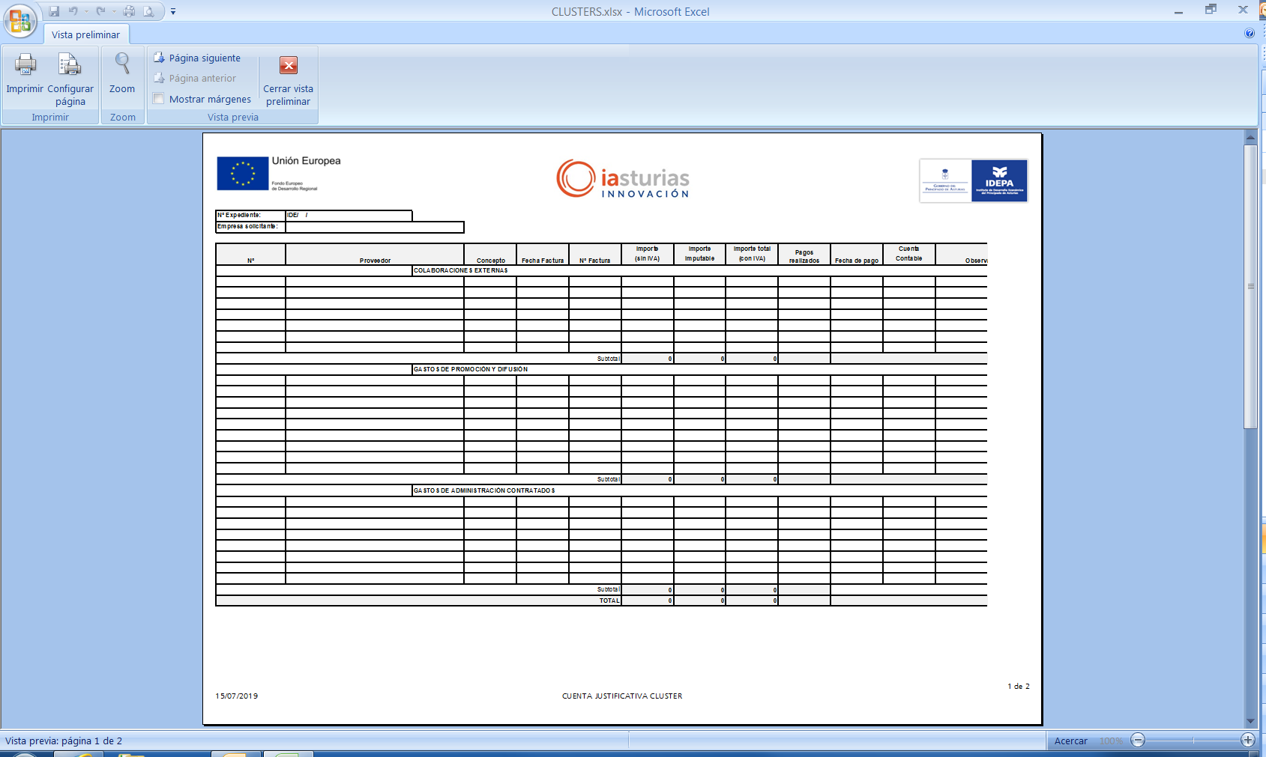

El mismo se presentará con el resto de la cuenta justificativa.

